**Uppgift 3 i Webbteknik 1 Daniel Martinez Lara**

**Projektet utförs med Garrets designmodell.**

**Strategy:**

* **Analys:**

Som ett första steg i projektets utveckling behöver jag undersöka hur träningsbranschen opererar. Söka upp möjliga konkurensers webbplatsen och studera hur de lägger upp information samt navigeringen på deras webbplats. Med fokus på hur gruppträning samt personliga tränare kommunicerar med kunderna.

Det visade sig att de större verksamheterna inte har en riktig ”grupp” känsla där varje individ får den hjälp de behöver.

* **Område:**

Projektets område inkluderar träningssektorn. Det som skiljer projektet från de andra är fokuset på gruppträning.

* **Syfte:**

Målet med projketet är på bästa sätt kunna utveckla webbplatsen, som har som funktion att ge information om verksamheten och vad verksamheten erbjuder kunderna. Göra information lättillgänglig för alla kunder samt ge konkret information. Verkan av detta skulle vara att projektet anses vara mer professionell och fler potentiella kunder skulle då lockas till webbplatsen.

* **Målgruppsanalys:**

Webbplatsen riktar sig till personer som vill träna i små grupper utifrån fasta tider. Detta ger en familjär känsla där coachen ger individuell feedback till alla gruppmedlemmar. Träninspassen är till för personer som tränar inom- och utomhus där kroppen främst används som redskap.

Webbplatsens specifika målgrupp är män respektive kvinnor i åldersspannet 25-50. Främst föräldar med yngre bard.

Den geografiska målgruppen är i Stockholm, Kalmar, Växjö samt Göteborg då konkurrensen är liten. Det finns helt enkelt inte många verksamheter som ger möjligheten till gruppträning utomhus/inomhus med små grupper där varje individ kan känna att de får den nödvändiga hjälpen de behöver för att vidareutvecklas.

**Scope:**

* **Kravspecifikation:**

Webbplatsen ska vara modern och ge känslan av att det är en seriös webbplats.

Sidorna ska vara lättnavigerade för att ge snabb och konkret informationen som potentiella kunder efterfrågar. Med hjälp utav en local navigering och global navigering ger vi kunderna möjligheten att snabbt konsumera informationen på sidorna samt att kunderna.

Det ska gå att boka/regristera sig på önskade träningstillfällen. Exempel på detta kan vara ett formulär där kunder kan boka olika pass.

Ha en sida med schemma där information kring pass, plats och tid ges.

Relevanta bilder genom att anpassa bilderna till innehållet.

* **Innehåll**:

Webbplatsen ska vara lättläst och innehållande mässigt bör webbplatsen bestå av mer kvalitativ än kvantitativ information.

Webbplatsens utbud måste vara i fokus. Genom att ge kvalitativ information om webbpaltsens utbud ger vi kunderna snabb och lättläst information om hur de bokar in sig på olika pass.

**Structure:**

* Interactions design:

Det ska gå att klicka på önskad pass för att sedan komma till bokningsformuläret.  
På webbplatsen ska kunderna kunna fylla i ett formulär där de bokar pass.

* Information architecture:

Varje sida på webbplatsen ska ge konkret och relevant information till innehållet. Det ska tex inte finnas information om Core träning i Coach. Detta skulle ha som effekt att kunder skulle bli förvirrade och ha svårt att se skillnad på utbudet. Bilderna ska vara i fokus och informationen kommer under varje bild.

Framsidan ska välkomna kunderna och sedan ska kunden själv välja vart den vill navigera.

**Skeleton:**

* Interface Design:

När en kund hittar till webbplatsen ska kunden kunna förstå att det går att boka ett pass.

Genom att göra en ”Book” knapp som urskiljer sig från resten utav navigeringslänkarna ger vi kunderna indirekt information att det är här du bokar in dig på ett pass.

* Navigation Design:

Webbplatsen ska vara lättnavigerad. Detta kan vi lösa genom att ha local och global navigering. Med hjälp av en välutvecklad navigering tar sig kunderna till den informationen de behöver.

**Surface:**

* Visual design:

Webbplatsen ska vara en fräsh, ljust och simpel designad.

Färgerna ska vara olika nyanser av blå. Det ska finnas en grå kontrast som lyfter upp de blåa färgen.   
Det ska finnas effekter i hur navigeringslänkarna samt knappar presenteras.

Logan måste alltid vara på vänster sidan utav headern avdelningen.

Hemsidan ska bestå utav en backgrundsbild med en stor ”Welcome” text i mitten.

**Resultat:**

Resultatet för schemmat var följande.

Det är en simpel och lättförståd design. Navigeringen är utformad så att kunderna ska kunna klicka på önskade passet och läsa mer gällande passet. Det finns två sätt att komma till passbeskrivningarna här. Antingen genom att klicka på den blå länkarna inne i schemmat eller på den lokala navigeringen på vänster sidan.

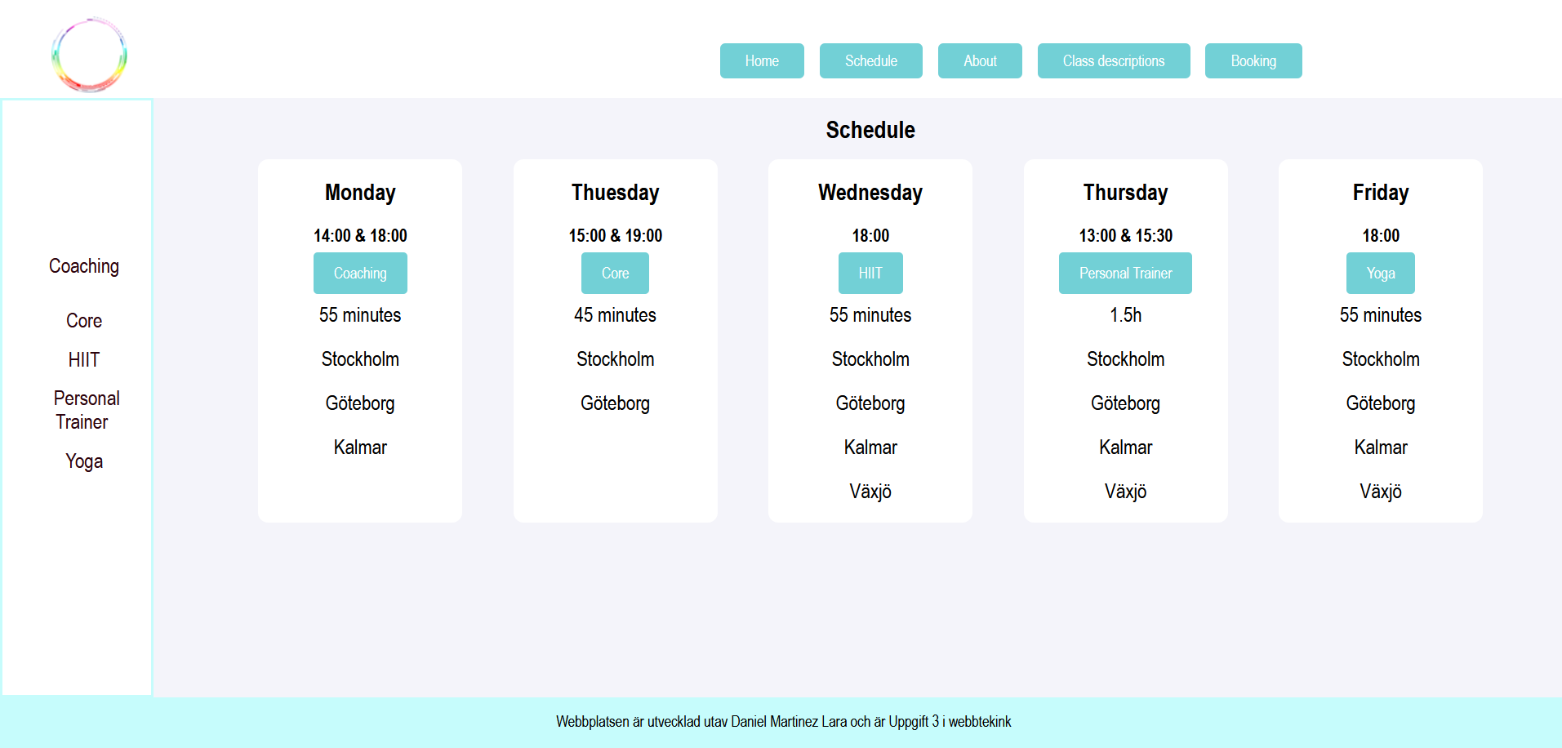

Bokingssystemet:

Systemet som valts för att kunderna ska kunna utföra är ett formulär. Kunderna fyller i formuläret där de väljer pass och plats och sedan klickar på ”book class” knappen.

Den globala navigeringen finns fortfarande kvar ifall att kunderna vill gå tillbaks och läsa lite mer om passen.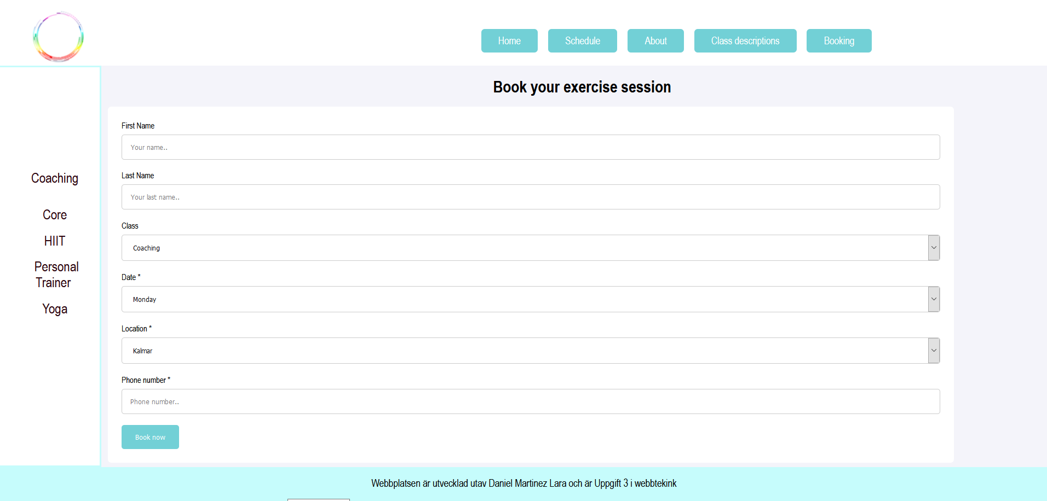

Passbeskrivningarna:

Jag har vallt att dela upp varje pass i olika sidor. Detta för att kunderna ska kunna konsumera informationen snabbare och bättre.

Här kan kunderna använda den lokala navigeringen för att läsa om passen som erbjuds.

Med hjälp av den globala navigeringen kan kunderna, när de bestämt sig för vilket pass de vill boka, klicka vidare till ”booking” för att där välja passet de vill boka.

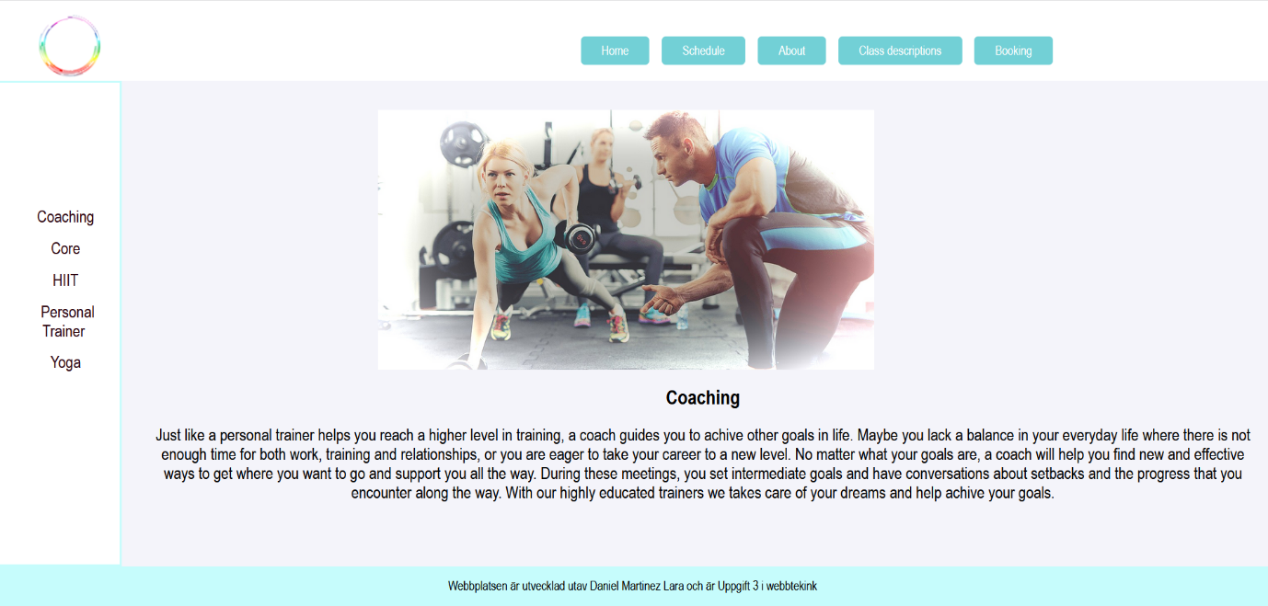

Startsidan är en simpel sidan med mindre text.

Den ger en tydlig bild på vad webbplatsen är med hjälp av bilderna.

